でされた やを みんなでべよう！

**めむろまるごと**

の

令和3年度　3回目

7月9日（金）小・中学校



～79（）のこんだて～

B025_201Q:\chap12\large\B075_005.jpg

コーン

えだまめ

ピラフ

ミネストローネ

としめじのソテー

ミネストローネって？

ミネストローネとは

「だくさんのスープ」というで、イタリアまれのです。



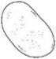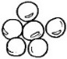

じゃがいも

だいこん

だいず

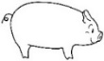

ぶたにく

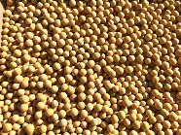

　では200のがをしています。5にをまき、10にコンバインというのをってされます。2は2,500トンのがされました。でとれたは、やしょうゆ、みそのメーカーにされて、をえてなへけられています。また、では1をしてのをしています。

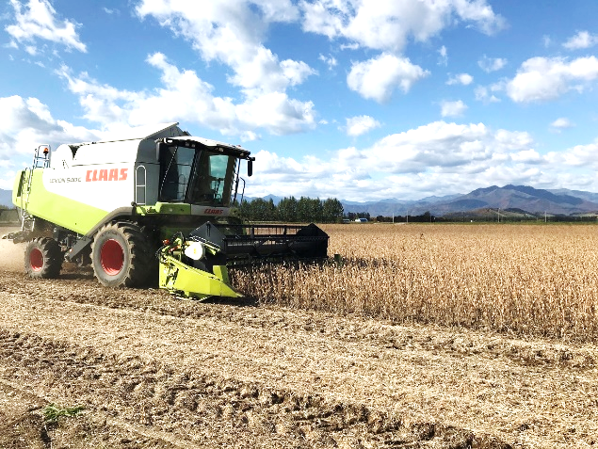

↑コンバインでをしている

　はされ、します。たちののりにはからられたべがたくさんあります。

をえる

は「の」！

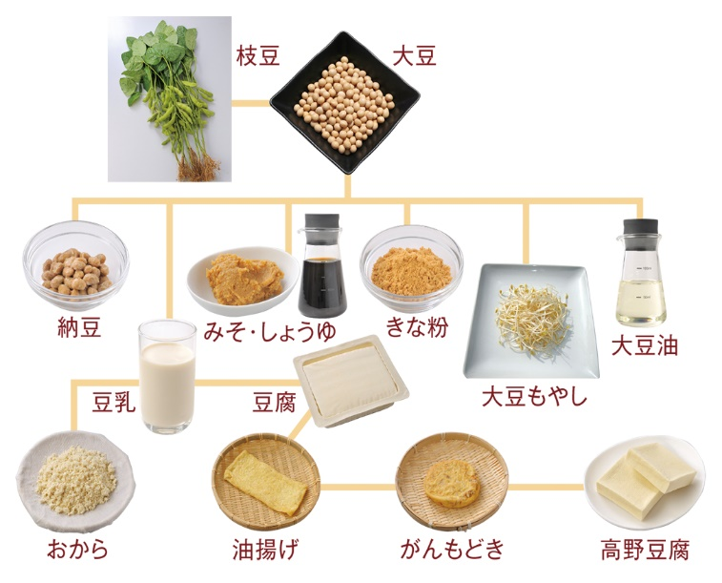

が「きな」とくは、「きい」というより「」というがめられているそうです。のでもにされたは、「の」といわれるほどなたんぱくが多くまれているからです。たんぱくにも、ビタミン、ミネラル、などのもくまれており、さなにたくさんのがまっています。